LEARNINGAPPS Introducción. (2ª sesión del curso)
Sólo necesitamos un navegador web (Chrome, Edge, FireFox, ….)

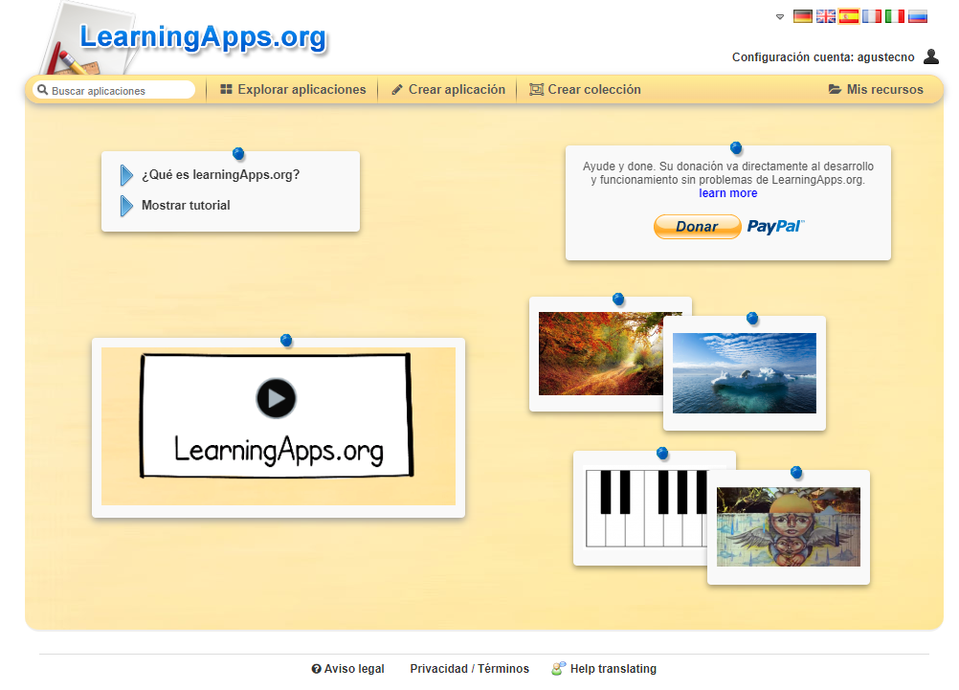
Pantalla de inicio. Indicación del usuario, selección del idioma.
(yo me he identificado con mi cuenta Gmail, en vez de la corporativa)
Pinchando en “Mis recursos” vemos TODO lo que tenemos (y vamos creando)
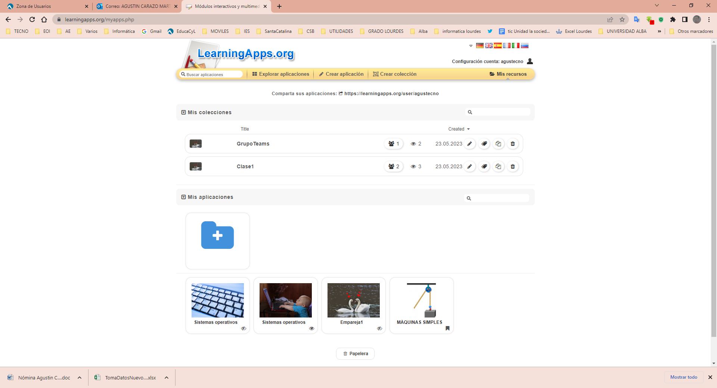

Podemos ver aplicaciones que otros docentes han creado y han compartido.
Hacemos clic en “Explorar aplicaciones” y obtenemos esto:
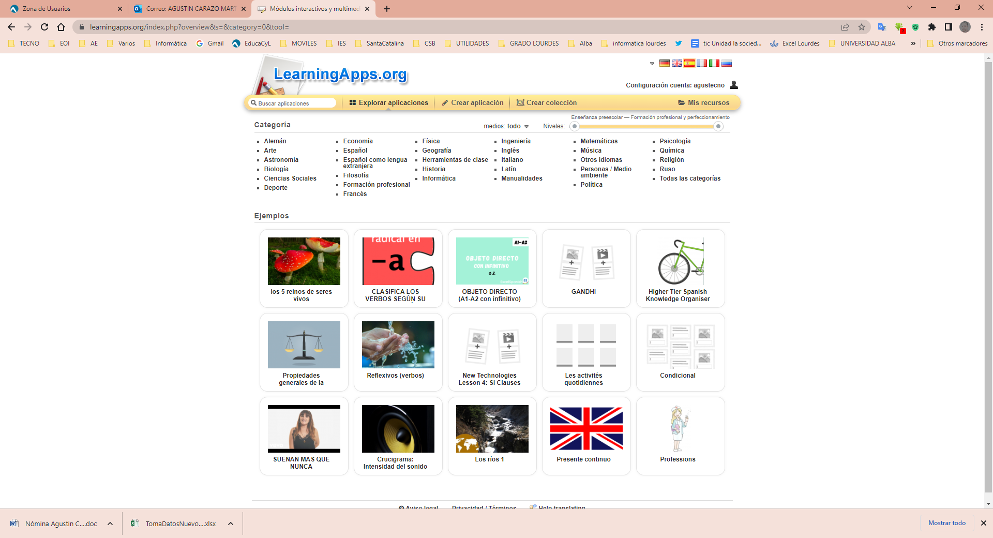

Podemos seleccionar por categorías, determinar el nivel (desde básico hasta elevado) y buscar directamente (típica barrita de la lupa)
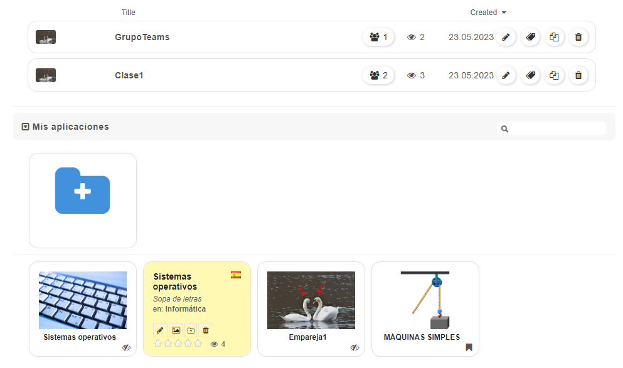

Podemos ver una aplicación que he creado: una sopa de letras (sobre sistemas operativos)

La abrimos y vemos.
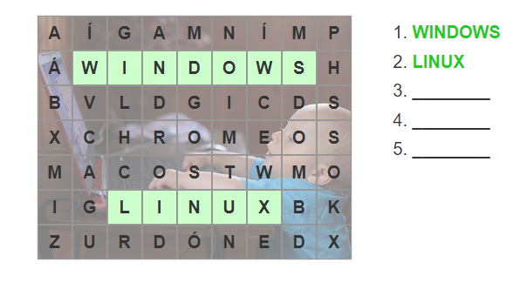
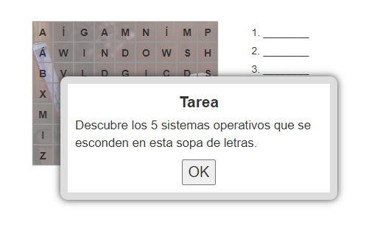

Se abre como una pestaña nueva en el navegador.
Vamos buscando las palabras y nos las va mostrando como soluciones.
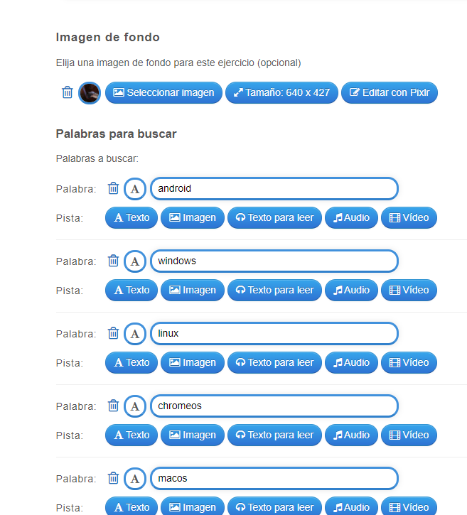
Para ver cómo la hemos creado, la editamos.
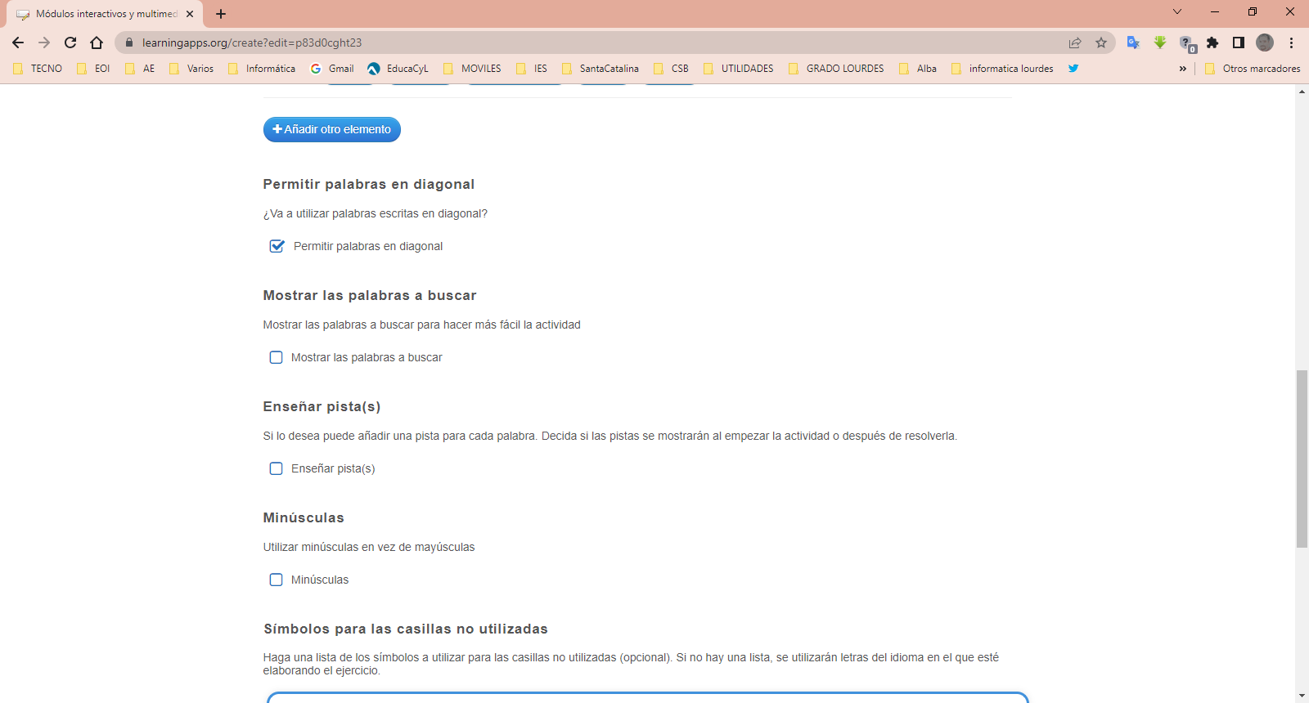
Podemos añadir texto, video, imágenes, audio y TEXTO PARA LEER (cuando lo usamos, el ordenador “nos lee” lo escrito)

Podemos controlas muchos parámetros.
Y hay muchos tipos de actividades. Probemos…

Y lo mejor de todo es que podemos usarlas y compartirlas de muchas formas. Incluso creando un código QR. Nos lo leen con el móvil, y a funcionar!!

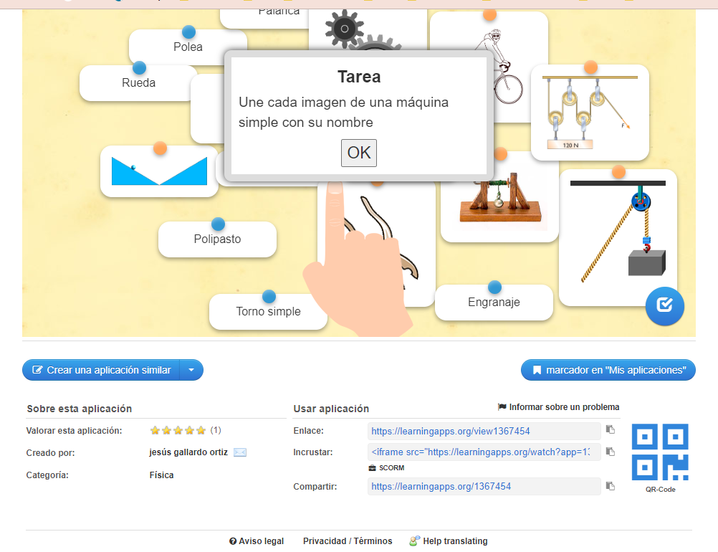

Enlaces, código HTML,… Código QR

Y podemos hacer conjuntos de aplicaciones, las COLECCIONES, para usarlas agrupadas.

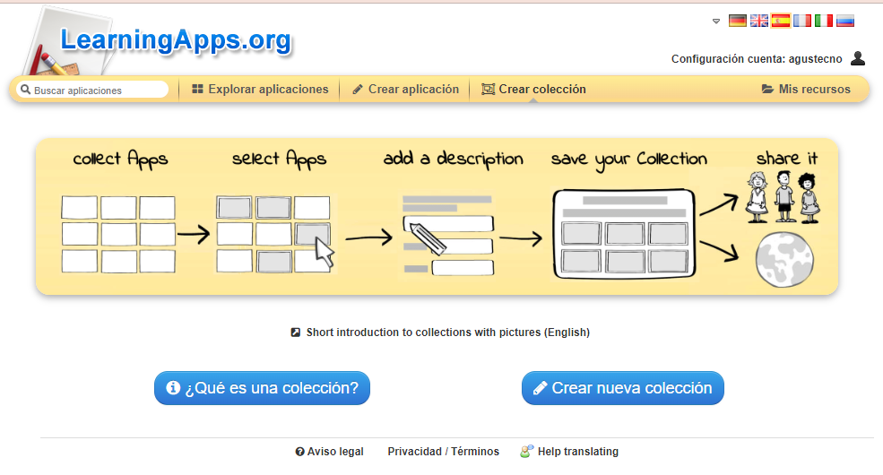
Todo es cuestión de probar y “jugar” con esta sencilla, pero potente, aplicación.

